Обеспечение постоянной готовности сил и средств гражданской обороны

Силы гражданской обороны
1. Силы гражданской обороны — спасательные воинские формирования федерального органа исполнительной власти, уполномоченного на решение задач в области гражданской обороны, подразделения федеральной противопожарной службы, аварийно-спасательные формирования и спасательные службы, а также создаваемые на военное время в целях решения задач в области гражданской обороны специальные формирования.
2. Вооруженные Силы Российской Федерации, другие войска и воинские формирования выполняют задачи в области гражданской обороны в соответствии с законодательством Российской Федерации. Для решения задач в области гражданской обороны воинские части и подразделения Вооруженных Сил Российской Федерации, других войск и воинских формирований привлекаются в порядке, определенном Президентом Российской Федерации.
3. Аварийно-спасательные службы и аварийно-спасательные формирования привлекаются для решения задач в области гражданской обороны в соответствии с законодательством Российской Федерации.
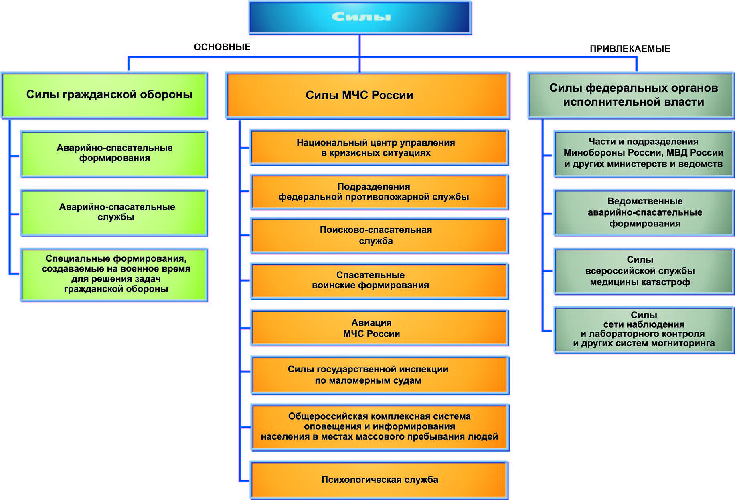
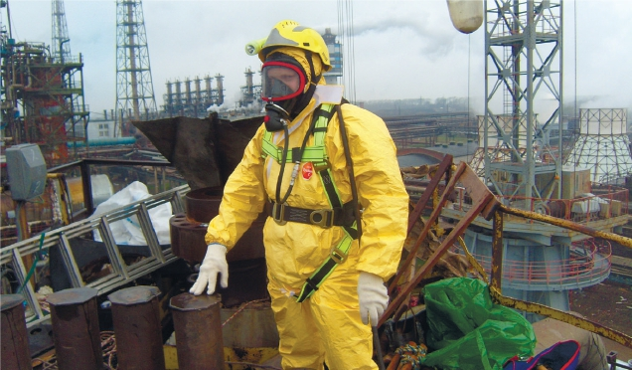
Примерный перечень создаваемых нештатных аварийно-спасательных формирований организаций
Наименование нештатных аварийно-спасательных формирований
• Сводная команда
• Сводная команда механизации работ
• Спасательная команда
• Сводная группа
• Спасательная группа
• Разведывательная группа
• Группа ветеринарного контроля
• Группа фитопатологического контроля
• Группа связи
• Звено связи
• Команда охраны общественного порядка
• Группа охраны общественного порядка
• Противопожарная команда
• Противопожарное звено
• Аварийно-техническая команда
• Санитарная дружина
• Санитарный пост
• Пост радиационного, химического и биологического наблюдения
• Команда радиационной, химической и биологической защиты
• Группа радиационной, химической и биологической защиты
• Группа радиационной, химической и биологической разведки
• Подвижная автозаправочная станция
• Эвакуационная группа (техническая)
• Звено подвоза воды
• Группа, звено по обслуживанию убежищ и укрытий

Полномочия руководителей формирований по поддержанию сил и средств гражданской обороны
Основными мероприятиями по гражданской обороне, осуществляемыми в целях решения задачи, связанной с обеспечением постоянной готовности сил и средств гражданской обороны являются:
• создание и оснащение современными техническими средствами сил гражданской обороны;
• обучение сил гражданской обороны, проведение учений и тренировок по гражданской обороне;
• разработка и корректировка планов действий сил гражданской обороны;
• разработка высокоэффективных технологий для проведения аварийно-спасательных и других неотложных работ;
• определение порядка взаимодействия и привлечения сил и средств гражданской обороны, а также всестороннее обеспечение их действий.
Использование сил и средств гражданской обороны в мирное время
В мирное время к ликвидации чрезвычайных ситуаций природного и техногенного характера решениями глав органов исполнительной власти субъектов Российской Федерации, органов местного самоуправления на соответствующих территориях, могут привлекаться силы и средства гражданской обороны. Главной задачей сил и средств гражданской обороны, привлекаемых для ликвидации чрезвычайных ситуаций и их последствий, является участие в проведении аварийно-спасательных и других неотложных работ в зонах чрезвычайных ситуаций.
Мероприятия по участию сил гражданской обороны в проведении аварийно-спасательных и других неотложных работ в случае возникновения чрезвычайных ситуаций планируются заранее и отражаются в планах действий по предупреждению и ликвидации ЧС и планах гражданской обороны и защиты населения.
Состав сил и средств, привлекаемых для ликвидации чрезвычайной ситуации, может быть различным в зависимости от вида и масштаба её, характера и объёма решаемых задач, особенностей местных условий, наличия сил и средств.
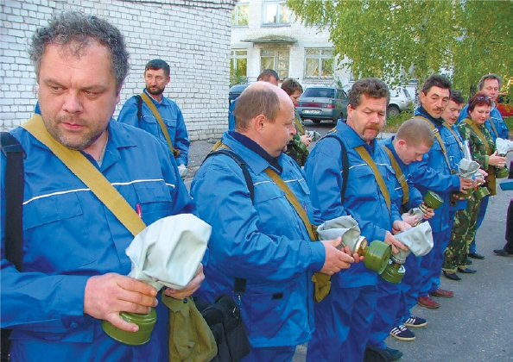
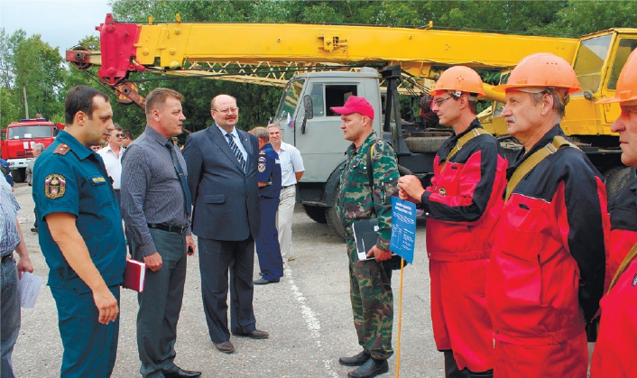
Постоянная готовность — это такое состояние формирований, при котором они способны организованно, в установленные сроки, приступить к выполнению поставленных задач и успешно выполнить их в любых условиях обстановки. По решениям соответствующих руководителей организуется вывод в загородную зону, в заранее установленные районы расположения, территориальных формирований и формирований организаций, содержащихся в повышенной готовности, для подготовки загородной зоны к размещению эвакуируемого населения.
Полномочия федеральных органов исполнительной власти в области гражданской обороны
Федеральные органы исполнительной власти в пределах своих полномочий и в порядке, установленном федеральными законами и иными нормативными правовыми актами Российской Федерации:
• принимают нормативные акты в области гражданской обороны, доводят их требования до сведения организаций, находящихся в их ведении, и контролируют их выполнение;
• разрабатывают и реализуют планы гражданской обороны, согласованные с федеральным органом исполнительной власти, уполномоченным на решение задач в области гражданской обороны, организуют проведение мероприятий по гражданской обороне, включая подготовку необходимых сил и средств;
• осуществляют меры, направленные на сохранение объектов, необходимых для устойчивого функционирования
экономики и выживания населения в военное время;
• создают и поддерживают в состоянии постоянной готовности технические системы управления гражданской обороны и системы оповещения населения в районах размещения потенциально опасных объектов, находящихся в ведении указанных федеральных органов исполнительной власти, об опасностях, возникающих при ведении военных действий или вследствие этих действий, а также об угрозе возникновения или о возникновении чрезвычайных ситуаций природного и техногенного характера;
• создают и содержат в целях гражданской обороны запасы материально-технических, продовольственных, медицинских и иных средств.
Полномочия органов исполнительной власти субъектов Российской Федерации и органов местного самоуправления в области гражданской обороны
1. Органы исполнительной власти субъектов Российской Федерации:
• организуют проведение мероприятий по гражданской обороне, разрабатывают и реализовывают планы гражданской обороны и защиты населения;
• осуществляют меры по поддержанию сил и средств гражданской обороны в состоянии постоянной готовности;
• организуют подготовку и обучение населения в области гражданской обороны;
• создают и поддерживают в состоянии постоянной готовности к использованию технические системы управления гражданской обороны, системы оповещения населения об опасностях, возникающих при ведении военных действий или вследствие этих действий, а также об угрозе возникновения или о возникновении чрезвычайных ситуаций природного и техногенного характера,
защитные сооружения и другие объекты гражданской обороны;
• планируют мероприятия по подготовке к эвакуации населения, материальных и культурных ценностей в безопасные районы, их размещению, развертыванию лечебных и других учреждений, необходимых для первоочередного обеспечения пострадавшего населения;
• планируют мероприятия по поддержанию устойчивого функционирования организаций в военное время;
• создают и содержат в целях гражданской обороны запасы материально-технических, продовольственных, медицинских и иных средств;
• обеспечивают своевременное оповещение населения, в том числе экстренное оповещение населения, об опасностях, возникающих при ведении военных действий или вследствие этих действий, а также об угрозе возникновения или о возникновении чрезвычайных ситуаций природного и техногенного характера.
2. Органы местного самоуправления самостоятельно в пределах границ муниципальных образований:
• проводят мероприятия по гражданской обороне, разрабатывают и реализовывают планы гражданской обороны и защиты населения;
• проводят подготовку и обучение населения в области гражданской обороны;
• создают и поддерживают в состоянии постоянной готовности к использованию муниципальные системы оповещения населения об опасностях, возникающих при ведении военных действий или вследствие этих действий, а также об угрозе возникновения или о возникновении чрезвычайных ситуаций природного и техногенного характера, защитные сооружения и другие объекты гражданской обороны;
• проводят мероприятия по подготовке к эвакуации населения, материальных и культурных ценностей в безопасные районы;
• проводят первоочередные мероприятия по поддержанию устойчивого функционирования организаций в военное время;
• создают и содержат в целях гражданской обороны запасы продовольствия, медицинских средств индивидуальной защиты и иных средств;
• обеспечивают своевременное оповещение населения, в том числе экстренное оповещение населения, об опасностях, возникающих при ведении военных действий или вследствие этих действий, а также об угрозе возникновения или о возникновении чрезвычайных ситуаций природного и техногенного характера.

Ответственность за своевременное приведение формирования в готовность несёт его командир
Об угрозе нападения противника командиры формирований оповещаются структурным подразделением, уполномоченным на решение задач гражданской обороны организации, муниципального образования или вышестоящим органом управления ГО.
Получив сигнал вызова, командир обязан:
• в кратчайший срок прибыть к установленному месту сбора;
• оповестить личный состав формирований и обеспечить полный его сбор;
• организовать выдачу личному составу табельного имущества и контроль за его содержанием, а также произвести подгонку средств индивидуальной защиты;
• организовать рассредоточение и укрытие специальной техники, автотранспорта и имущества в месте сбора;
• проверить наличие средств связи и определить порядок связи внутри формирования;
• доложить о готовности формирования старшему начальнику.
Личный состав формирований об угрозе нападения противника и применении им оружия массового поражения оповещается путём подачи сигналов гражданской обороны.
Командир формирования обязан заблаговременно разработать порядок оповещения личного состава в рабочее и нерабочее время. В первую очередь оповещаются командиры подразделений и связные.
Личный состав формирования, получив вызов:
• немедленно следует к установленному месту сбора;
• докладывает о прибытии своему командиру.
На месте сбора:
• личный состав получает табельное имущество;
• проверяет его исправность и подгоняет средства индивидуальной защиты.
Автотранспортная техника, закреплённая за формированиями, приводится в состояние полной готовности к немедленному выдвижению.
После сбора личного состава и приведения его в готовность командир и орган управления формирования обязаны:
• организовать наблюдение за заражённостью внешней среды в районе расположения формирования;
• уточнить задачи, место формирования в построении сил организации или в группировке сил муниципального образования;
• проверить готовность, прежде всего групп (звеньев) связи и разведки, сил и средств, предназначенных для действий в подразделениях обеспечения движения, а также готовность средств оповещения;
• определить порядок выдвижения подразделений формирования.
При приведении формирований в готовность и выводе их в загородную зону организуется всестороннее обеспечение в целях успешного выполнения поставленных задач. Обеспечение действий организует командир формирования с учётом мероприятий, проводимых старшим начальником.
Командиры разведывательных формирований при угрозе нападения противника с получением (уточнением) задачи:
• организуют непрерывное наблюдение и контроль за заражённостью объектов и внешней среды;
• выявляют эпидемиологическую обстановку и санитарно-гигиеническое состояние районов расположения и маршрутов движения к ним;
• уточняют состояние дорог, дорожных сооружений на путях рассредоточения рабочих и служащих и эвакуации населения.
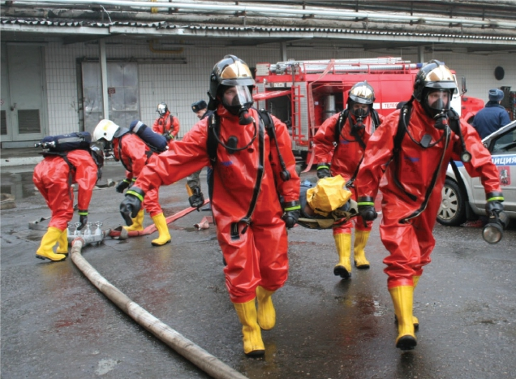
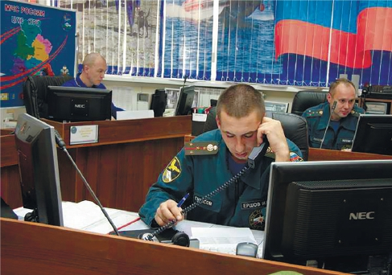
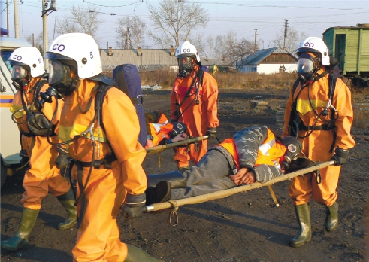
Формирования, выделенные решением старших начальников или предусмотренные планами, приступают к ускоренному строительству быстровозводимых убежищ, противорадиационных укрытий для населения и приспособлению пригодных для этих целей сооружений.
В этих целях каждому формированию заблаговременно подготавливаются план-задание и соответствующая техническая документация, в которых определяется количество подлежащих строительству защитных сооружений, их тип, вместимость, порядок обеспечения строительными материалами, место и срок строительства каждого сооружения.
Строительство быстровозводимых убежищ ведётся по типовым проектам или по проектам, разработанным на местах, с соблюдением соответствующих инженерно-технических требований и норм.
Формирования по обслуживанию убежищ и укрытий после приведения личного состава в готовность:
• устанавливают круглосуточное дежурство, приводят убежища в готовность к немедленному использованию по прямому назначению;
• проверяют наличие инвентаря и аварийного оборудования, работу фильтровентиляционных устройств, состояние, защитно-герметических, герметических дверей и люков, ограждающих конструкций;
• принимают меры по ремонту или усилению этих конструкций;
• принимают, размещают и организуют хранение запасов продовольствия, воды и медикаментов;
• докладывают старшему начальнику о готовности убежища к приёму укрываемых.
• Все защитные сооружения и пути движения к ним должны быть обозначены установленными знаками (надписями).
Медицинские и санитарно-эпидемиологические формирования с выходом в загородную зону и после уточнения своих мест размещения проводят подготовку к проведению противоэпидемических, санитарно-гигиенических и других медицинских мероприятий.
Формирования охраны общественного порядка:
• выполняют мероприятия по обеспечению порядка и поддержанию установленного режима в местах сбора и на объектах экономики;
• обеспечивают общий порядок среди населения на сборных эвакуационных пунктах, станциях (портах, пристанях) посадки, регулируют движение транспорта и пешеходов на маршрутах и в районах расположения;
• охраняют государственную собственность и личное имущество населения; контролируют соблюдение светомаскировки объектами экономики и населением, усиливают охрану важных объектов экономики, дорожных сооружений, переправ;
• содействуют своевременному укрытию населения и выполняют другие задачи в соответствии с планами и указаниями старших начальников.
Противопожарные формирования контролируют проведение неотложных профилактических противопожарных мероприятий на объектах экономики, в прилегающей к ним застройке, на маршрутах движения и в районах расположения, организуют и проводят подготовку рабочих и служащих к работе по предупреждению и тушению возможных пожаров.
Формирования радиационной, химической и биологической разведки и защиты:
• ведут наблюдение за радиационной и химической обстановкой, изучают метеорологическую обстановку;
• проверяют состояние техники, приборов, средств индивидуальной защиты, наличие дегазирующих веществ в машинах и устраняют выявленные недостатки.
Автотранспортные и санитарно-транспортные формирования в соответствии с планами и указаниями старших начальников подготавливают транспортные средства для выполнения задач по рассредоточению и эвакуации населения, медицинских учреждений, а также для перевозки поражённых из отрядов первой медицинской помощи в учреждения больничной базы.
Формирования материального обеспечения:
• создают подвижные запасы материальных средств;
• по прибытии в районы расположения уточняют свои задачи и содержатся в готовности к материальному обеспечению формирований и поражённого населения.
Формирования защиты сельскохозяйственных животных и растений:
• проводят герметизацию животноводческих и складских помещений и создают в них запасы фуража и воды;
• проводят ветеринарно-профилактические мероприятия на объектах сельскохозяйственного производства;
• устанавливают усиленное наблюдение за сельскохозяйственными животными и посевами сельскохозяйственных культур;
• готовят сельскохозяйственных животных для содержания в укрытиях и изготавливают для них средства защиты; в условиях отгонного животноводства проводят мероприятия по рассредоточению сельскохозяйственных животных и укрытию их на местности;
• эвакуируют сельскохозяйственных животных из зон возможных разрушений и катастрофического затопления;
• укрывают защитными материалами продукты растениеводства, находящиеся в поле и на токах, а также при транспортировке на открытых машинах;
• создают запасы ядохимикатов для борьбы с вредителями и болезнями сельскохозяйственных культур;
• подготавливают сельскохозяйственную технику для ветеринарной обработки сельскохозяйственных животных, обеззараживания мест содержания скота и запасов продуктов растениеводства, посевов и других объектов сельскохозяйственного производства.
